2.2.3. Asitlerin ve Bazların Kuvveti
Hidroklorik asit (HCl) metal yüzeylerin temizlenmesinde kullanılır ve cilde temas ettiğinde ciddi yanıklara neden olabilir. Salatalarımıza kattığımız sirke ise asetik asit (CH₃COOH) içermesine rağmen güvenle tüketilir (Görsel A). Benzer şekilde lavabo açıcılarda bulunan sodyum hidroksit (NaOH) cildi tahriş ederken cam temizleyicilerde kullanılan amonyak (NH₃) cildi çok daha az tahriş eder (Görsel B). Aynı derişimdeki iki asit çözeltisinden biri neden diğerinden daha “güçlü” etki gösterir? Asitlerin ve bazların kuvveti neye bağlıdır? Bir etkinlik yaparak keşfediniz.
GÖRSEL ALANI (Shutterstock)
Tarif: Cam şişede sirke ve yanında taze bir salata kâsesi.
Shutter ID: 2603514173 (fotoğraf) — Pouring apple vinegar onto salad

Görsel A: Sirke ve salata
GÖRSEL ALANI (Shutterstock)
Tarif: Etiketsiz ya da markası görünmeyen çeşitli temizlik ürünü şişeleri (lavabo açıcı, cam temizleyici).
Shutter ID: 2838916677 (fotoğraf) — Unbranded household cleaning product bottles on shelves

Görsel B: Temizlik ürünleri
Analiz ve Keşif Atölyesi 2.8.
Güvenlik uyarıları
NOT: Güvenlik uyarıları Kimya9/10 kitabından alınsın; asit ve baz çözeltileriyle çalışırken gözlük, eldiven, önlük uyarıları eklensin.
1. Aşama: Araştırma Soruları ve Modeller
Aşağıdaki tabloda 25 °C’de 0,10 M derişimdeki bazı asit ve baz çözeltilerinin iyonlaşma yüzdeleri ve saf suda iyonlaşma denklemleri verilmiştir.
Madde | Saf suda iyonlaşma denklemi | İyonlaşma yüzdesi (%)
HCl | HCl + H₂O → H₃O⁺ + Cl⁻ | ≈100
HNO₃ | HNO₃ + H₂O → H₃O⁺ + NO₃⁻ | ≈100
HF | HF + H₂O ⇌ H₃O⁺ + F⁻ | 7,9
CH₃COOH | CH₃COOH + H₂O ⇌ H₃O⁺ + CH₃COO⁻ | 1,3
NaOH | NaOH → Na⁺ + OH⁻ | ≈100
NH₃ | NH₃ + H₂O ⇌ NH₄⁺ + OH⁻ | 1,3

- Verileri kullanarak asitlerin ve bazların kuvvetlerinin belirlenmesine yönelik araştırma soruları oluşturunuz. Çeşitli fikir ve argümanlara açık olunuz; merakınızın peşinden gidiniz.
……………………………………………………………………………………………
……………………………………………………………………………………………
- HCl ve CH₃COOH çözeltileri için iyonlaşma yüzdelerini dikkate alarak alt mikro seviyede birer model çiziniz. Modelinizde su moleküllerini göstermenize gerek yoktur.
……………………………………………………………………………………………
……………………………………………………………………………………………
Modelim

2. Aşama: Araştırmanın Gerçekleştirilmesi
Grubunuzla birlikte aynı sıcaklık ve derişimde (0,10 M) hazırlanmış HCl, CH₃COOH, NaOH ve NH₃ çözeltilerinin pH değerlerini pH metre (ya da pH kâğıdı) ile, elektriksel iletkenliklerini iletkenlik ölçer (ya da ampullü basit bir iletkenlik düzeneği) ile ölçünüz. Okulunuzda bu imkân yoksa ölçümleri karekoddaki sanal laboratuvarda yapabilirsiniz. Ölçümlerinizi tabloya kaydediniz.
Çözelti (0,10 M) | pH | İletkenlik (ampul parlaklığı ya da µS/cm) | Kuvvetli/Zayıf
HCl
CH₃COOH
NaOH
NH₃

- Ölçtüğünüz pH ve iletkenlik değerlerini iyonlaşma yüzdeleriyle ilişkilendirerek asitlerin ve bazların kuvvetlerini karşılaştırınız.
……………………………………………………………………………………………
……………………………………………………………………………………………
- Açıklamalarınızı alt mikro ve sembolik seviyede gösterimlerle (denklem ve modeller) destekleyiniz. Açıklamalarınızı arkadaşlarınızla paylaşırken etkili iletişim kurunuz.
……………………………………………………………………………………………
……………………………………………………………………………………………
- Açıklamalarınızı bilimsel bilgilerle karşılaştırarak değerlendiriniz. Modelinizde değiştirmeniz gereken noktalar var mı?
……………………………………………………………………………………………
……………………………………………………………………………………………
Etkinliğiniz, karekodda yer alan “Dereceli Puanlama Anahtarı” ile öğretmeniniz tarafından değerlendirilecektir. Aynı formu kendinizi değerlendirmek için de kullanabilirsiniz.
Karekod alanı: Dereceli Puanlama Anahtarı

Asitlerin ve bazların kuvveti, sulu çözeltilerde iyonlaşma derecelerine bağlıdır. Suda tamamen (yaklaşık %100) iyonlaşan asitlere kuvvetli asit, kısmen iyonlaşan asitlere zayıf asit denir. Bazlar için de aynı ölçüt geçerlidir: Çözündüğünde birimlerinin hemen hepsi OH⁻ iyonu verecek şekilde ayrışan bazlar kuvvetli baz, bu ayrışmayı ancak sınırlı ölçüde gerçekleştiren bazlar zayıf baz olarak sınıflandırılır. Kuvvetli asitlerin iyonlaşması tek yönlü ok (→), zayıf asitlerin iyonlaşması ise denge oku (⇌) ile gösterilir.
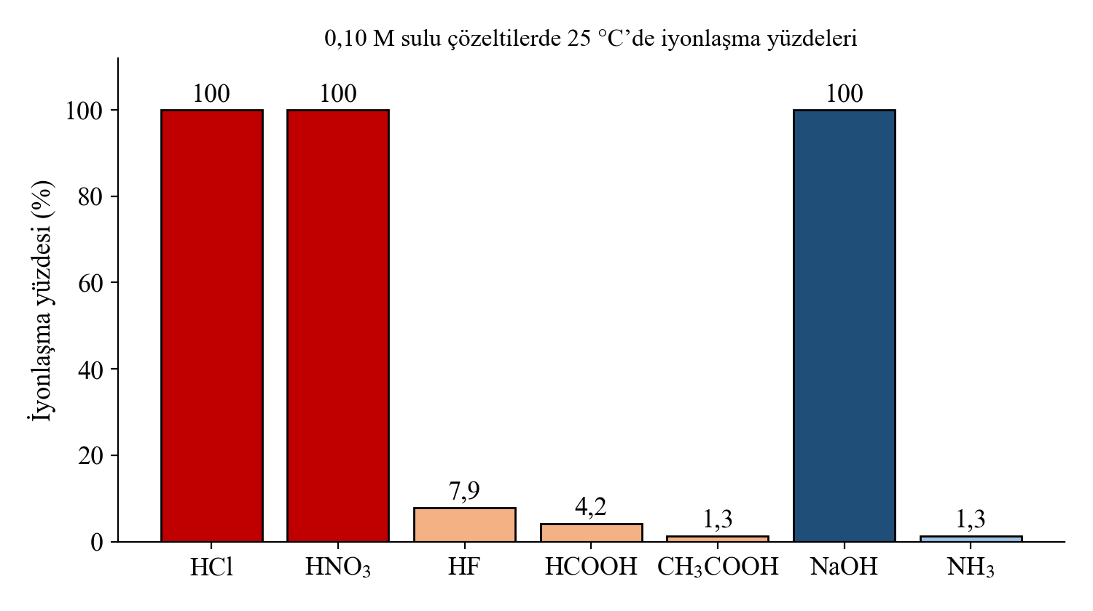
Grafik A: 0,10 M sulu çözeltilerde bazı asit ve bazların iyonlaşma yüzdeleri
Aynı derişimdeki bir kuvvetli asit çözeltisinde zayıf asit çözeltisine göre çok daha fazla H₃O⁺ iyonu bulunur (Görsel C). Bu nedenle 0,10 M HCl çözeltisinin pH değeri 1,0 iken 0,10 M CH₃COOH çözeltisinin pH değeri yaklaşık 2,9’dur. Çözeltideki iyon sayısı fazla olduğu için kuvvetli asit ve baz çözeltilerinin elektrik iletkenliği de zayıf asit ve baz çözeltilerine göre daha yüksektir. Kuvvetli asit ve bazların sulu çözeltileri kuvvetli elektrolit, zayıf asit ve bazların sulu çözeltileri ise zayıf elektrolittir.
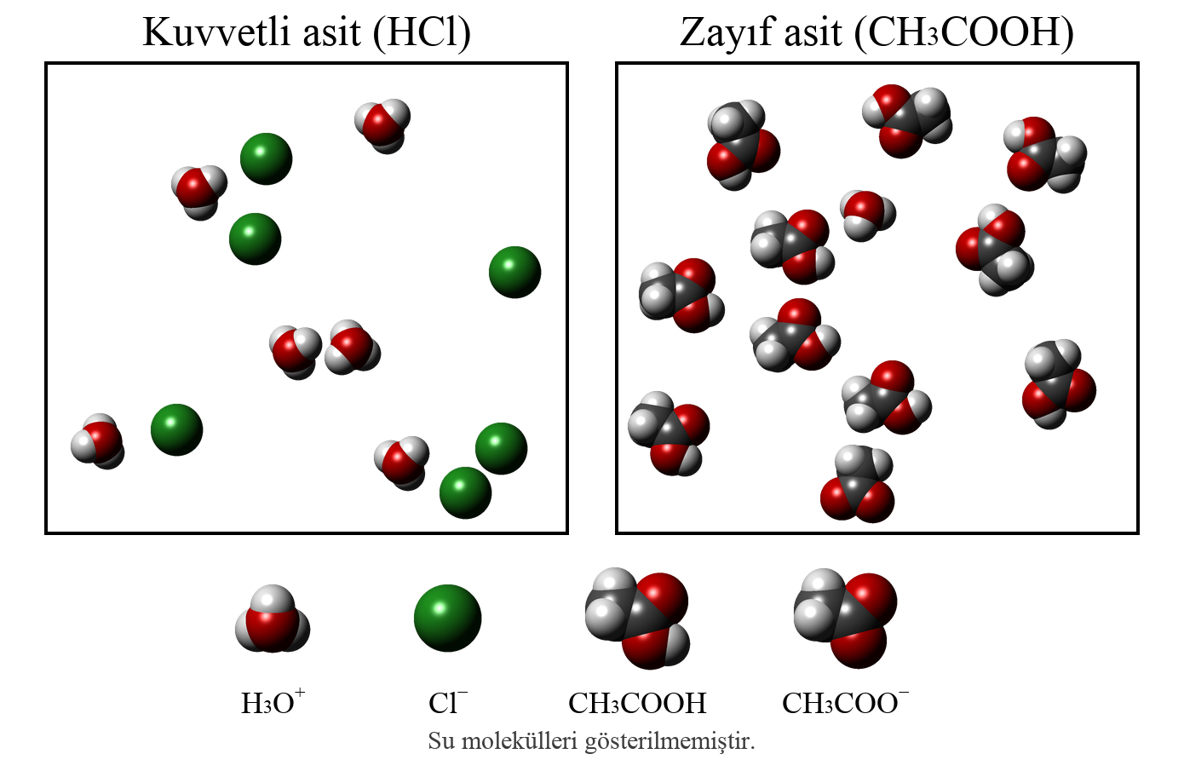
Görsel C: Aynı derişimdeki kuvvetli asit (HCl) ve zayıf asit (CH₃COOH) çözeltilerinin alt mikro gösterimi
NOT: Taslak modeldir; su molekülleri gösterilmemiştir, yayınevi vektörel olarak yeniden çizebilir.
Tablo A: Yaygın kuvvetli asitler ve kuvvetli bazlar
Kuvvetli asitler | Kuvvetli bazlar
HCl, HBr, HI | LiOH, NaOH, KOH
HNO₃ | Ca(OH)₂, Sr(OH)₂, Ba(OH)₂
H₂SO₄ (birinci iyonlaşma), HClO₄

Zayıf asit ve bazların iyonlaşması bir denge tepkimesi olduğu için bu dengelerin denge sabitleri asit ve bazların kuvvetini karşılaştırmada kullanılır. Bir zayıf asidin iyonlaşma tepkimesinin denge sabitine asitlik sabiti (K_{a}), bir zayıf bazın iyonlaşma tepkimesinin denge sabitine bazlık sabiti (K_{b}) denir. K_{a} ya da K_{b} değeri büyüdükçe asidin ya da bazın kuvveti artar.
HA(suda) + H₂O(s) ⇌ H₃O⁺(suda) + A⁻(suda)

Tablo B: Bazı zayıf asit ve bazların 25 °C’deki K_{a} ve K_{b} değerleri
Zayıf asit | K_{a} | Zayıf baz | K_{b}
HF | 6,8·10⁻⁴ | NH₃ | 1,8·10⁻⁵
HCOOH | 1,8·10⁻⁴ | CH₃NH₂ | 4,4·10⁻⁴
CH₃COOH | 1,8·10⁻⁵ | C₅H₅N (piridin) | 1,7·10⁻⁹
HCN | 6,2·10⁻¹⁰

Bir asit ne kadar kuvvetliyse eşlenik bazı o kadar zayıftır. Örneğin HCl çok kuvvetli bir asit olduğu için eşlenik bazı Cl⁻ suda proton alma eğilimi göstermez. Zayıf bir asit olan HF’nin eşlenik bazı F⁻ ise sudan proton alarak bazik özellik gösterebilir. Asitlerin kuvvetini “derişik” ya da “seyreltik” kavramlarıyla karıştırmamak gerekir: Derişim çözeltideki madde miktarını, kuvvet ise maddenin iyonlaşma eğilimini ifade eder. Örneğin 6 M CH₃COOH çözeltisi derişik ancak zayıf, 0,001 M HCl çözeltisi seyreltik ancak kuvvetli bir asit çözeltisidir.
Örnek-Çözüm Atölyesi 2.11.
25 °C’de 0,10 M HCOOH çözeltisinde [H₃O⁺] = 4,2·10⁻³ mol/L olarak ölçülmüştür. HCOOH’ın iyonlaşma yüzdesini hesaplayınız ve aynı derişimdeki HCl çözeltisiyle kuvvet bakımından karşılaştırınız.
Çözüm:

HCl ise suda yaklaşık %100 iyonlaşır. Bu nedenle HCl kuvvetli, HCOOH zayıf bir asittir.

Sıra Sizde 2.8.
1. Aşağıdaki ifadelerden doğru olanların başına “D”, yanlış olanların başına “Y” yazınız.
( ) Aynı derişimdeki HCl çözeltisinin elektrik iletkenliği CH₃COOH çözeltisininkinden büyüktür.
( ) Derişik bir asit çözeltisi her zaman kuvvetli bir asit çözeltisidir.
( ) K_{a} değeri büyük olan asit daha kuvvetlidir.
( ) NH₃ suda tamamen iyonlaşan bir bazdır.
( ) Kuvvetli bir asidin eşlenik bazı zayıftır.
2. Tablo B’deki zayıf asitleri kuvvetlerine göre büyükten küçüğe sıralayınız. Eşlenik bazlarından hangisi en kuvvetlidir? Açıklayınız.
……………………………………………………………………………………………
……………………………………………………………………………………………
3. 25 °C’de 0,10 M HA çözeltisinin pH değeri 3,0’tür. HA’nın iyonlaşma yüzdesini hesaplayınız. HA kuvvetli mi zayıf mı bir asittir?

4. Aynı derişimdeki NaOH ve NH₃ çözeltilerinin alt mikro seviyedeki gösterimlerini çiziniz.
Modelim

Aynı sıcaklık ve derişimdeki farklı asit ve baz çözeltilerinin pH ve iletkenlik değerlerini ölçebileceğiniz sanal laboratuvara ulaşmak için karekodu okutunuz.
Karekod alanı: Sanal laboratuvar (Kim11.2.8)

Kaynakça
Petrucci, Herring, Madura, Bissonnette, General Chemistry (asitler ve bazlar bölümü)
NOT: K_{a} ve K_{b} değerleri genel kimya kaynaklarındaki 25 °C değerleridir (HF için 6,8·10⁻⁴ kullanıldı; bazı kaynaklarda 7,2·10⁻⁴). İyonlaşma yüzdeleri bu değerlerle hesaplanmıştır.

